***Task 1: Cài đặt môi trường lập trình và thiết bị giả lập***

1. Thiết bị ảo (AVD-Android Virtual Device), giả lập môi trường Android trong Eclipse:

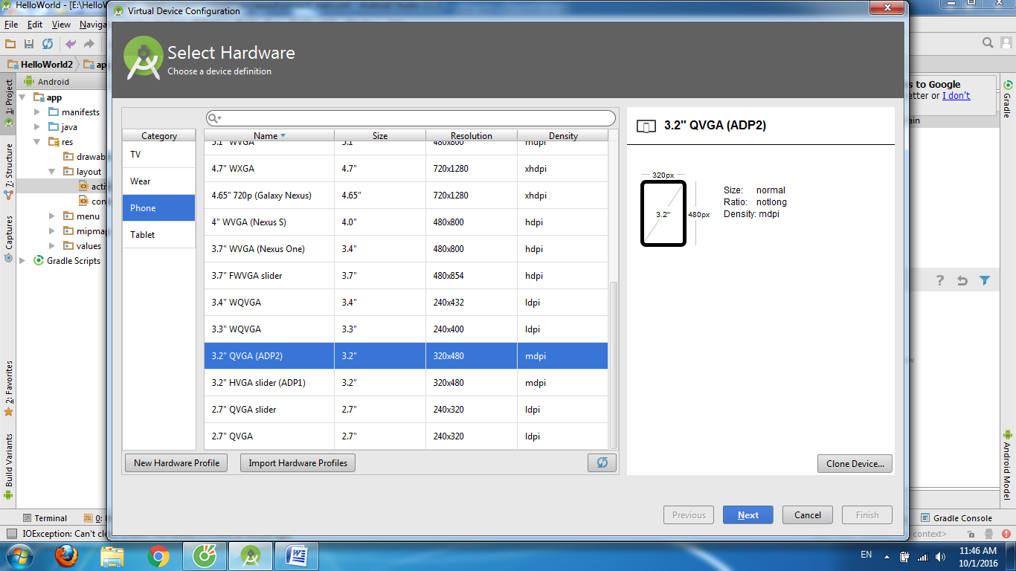

***Task 2:Chạy thử chương trình Hello Word***

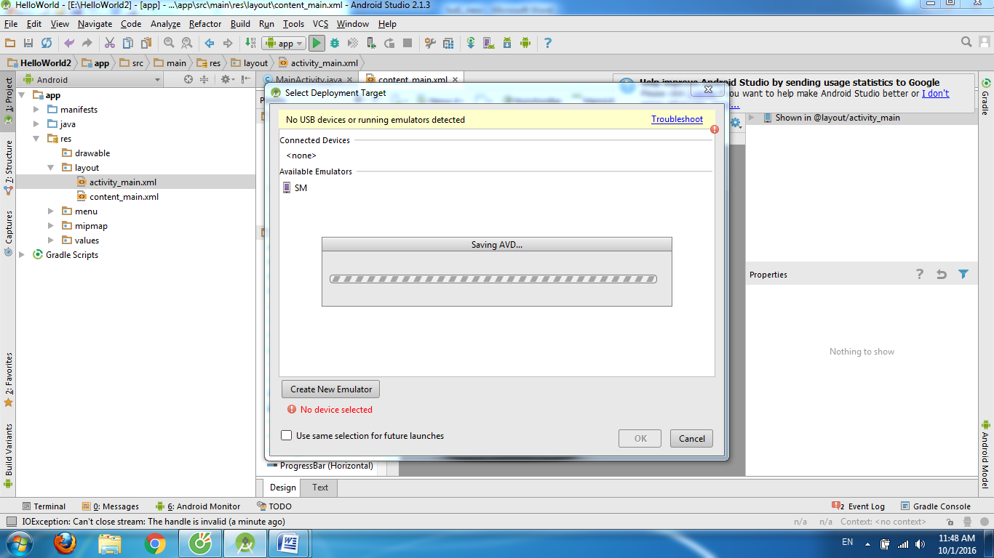

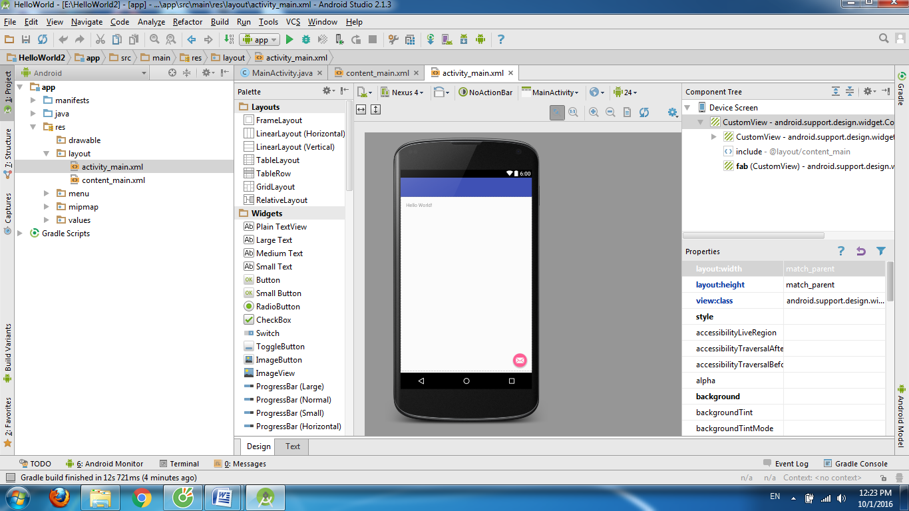

***Task3: Sửa Project để hiện thị câu chào khác***

